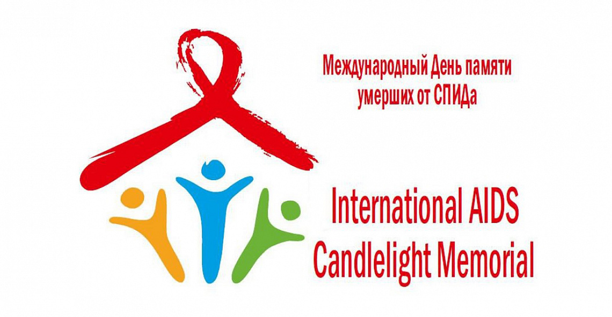
Дарите любовь, а не ВИЧ
Международный день памяти людей, умерших от СПИДа, проводится ежегодно в третье воскресенье мая во многих странах мира.
Этот день был обозначен в календаре ровно 40 лет назад − в далеком 1983 году. Тогда же люди стали прикреплять на одежду красную ленточку, чтобы выразить свою солидарность с людьми, затронутыми проблемой СПИДа и мерами, направленными на снижение стигмы и дискриминации по отношению к людям, живущим с ВИЧ. Эта ленточка стала международным символом борьбы со СПИДом. В то время люди мало знали о ВИЧ-инфекции. Из-за страха перед новой неизвестной болезнью и дефицита научной доказанной информации появилось множество мифов. Так, ВИЧ-инфекцию именно тогда окрестили «чумой», людей с положительным ВИЧ-статусом стали называть «жертвами СПИДа» и эти определения оказались крайне «живучими».
Первоначально этот день был назван International AIDS Candlelight Memorial (candlelight memorial ceremony – мемориальная церемония зажжения свечей). В названии нет слово «жертвы» − оно появилось со временем, как интерпретация названия дня и страха перед новым заболеванием.
Много лет между вирусом иммунодефицита человека (ВИЧ)
и смертью стоял знак равенства. Сегодня, благодаря достижениям современной медицины, ВИЧ-инфекция стала хроническим заболеванием, поддающимся контролю: антиретровирусная терапия замедляет развитие ВИЧ-инфекции и дает людям с ВИЧ возможность жить полноценной жизнью. На сегодняшний день все пациенты с ВИЧ-инфекцией в нашей стране получают терапию бесплатно. Поэтому мы не говорим «жертвы», в этот день мы вспоминаем людей, умерших от СПИДа.
Согласно статистике Всемирной организации здравоохранения, сегодня на планете живет около 40 миллионов людей
с ВИЧ-положительным статусом, с начала эпидемии более
40 миллионов человек умерли от болезней, связанных с ВИЧ-инфекцией.
В Республике Беларусь с диагнозом «ВИЧ-инфекция» проживают более 24 тысяч человек. Ежегодно в стране регистрируется около
2 тысяч новых случаев ВИЧ-инфекции. Наибольшее количество новых случаев в последние годы регистрируется среди людей в возрасте от 30 до 49 лет, преобладает половой путь передачи ВИЧ, который составляет более 80%.
Основные идеи Международного дня памяти людей, умерших от СПИДа, заключены в поддержке и солидарности с сообществом людей, затронутых проблемой ВИЧ-инфекции, в объединении и поддержке усилий государственных, общественных и международных организаций в противодействии эпидемии ВИЧ-инфекции.
В 2023 году Международный день памяти людей, умерших от СПИДа пройдет 21 мая под лозунгом: «Распространяйте любовь
и солидарность, а не ВИЧ», иными словами «Дарите любовь, а не ВИЧ». С целью привлечения внимания общества к проблеме ВИЧ-инфекции, в знак поддержки и солидарности в этот день организуются мероприятия, в храмах проходят поминальные богослужения.
Министерством здравоохранения Республики Беларусь совместно с Офисом постоянного координатора ООН в Республике Беларусь,
а также агентствами ООН в Республике Беларусь, в рамках проведения Международного дня памяти людей, умерших от СПИДа, в 2022 году на территории Центрального Ботанического сада состоялась закладка цветочной клумбы в форме ленточки – Международного символа борьбы со СПИДом и установлен памятный знак. В продолжение традиции в текущем году будет восстановлена цветочная клумба
и высажены растения в создаваемом «Японском саду». Кроме этого, планируется благоустройство и озеленение территории УЗ «Городская клиническая инфекционная больница» г.Минска (консультационно-диспансерное отделение по ВИЧ-инфекции). Приглашаем всех заинтересованных и неравнодушных присоединиться к организации и проведению мероприятий, приуроченных к Международному Дню памяти людей, умерших от СПИДа.
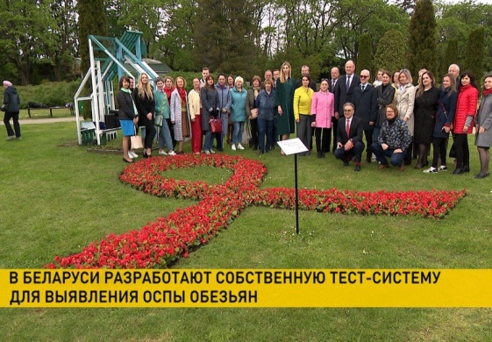

Отдел профилактики
ВИЧ-инфекции и ПВГ
ГУ РЦГЭиОЗ

